https://blog.csdn.net/chenmaolin88/article/details/79357263
https://blog.csdn.net/wizardforcel/article/details/79293944

以上两个网址即可实现目标检测。注意：《用TensorFlow训练一个物体检测器（手把手教学版）》博客中的命令source activate root，可以不用，本人试验过，不在root权限下也能成功。当然在也可以。

一．labelImg对数据打标签：https://github.com/tzutalin/labelImg
二． Ubuntu16.04下安装 Anaconda3-4.2.0-Linux-x86_64.sh。使用pip intsall tensorflow 安装，该方式默认安装的是1.2版本，已经够用。若想升级使用pip install--upgrade tensorflow 命令。

三．Ubuntu 16.04下安装TensorFlow Object Detection API(对象检测API)
1. 安装
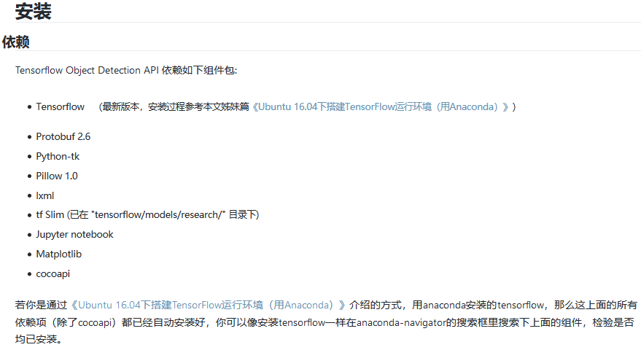
注意：如果输入protoc --version 命令，显示Protobuf没有安装，根据提示输入命令安装。安装完成，再输入protoc --version 命令，如果不是3.3版本，将protoc_3.3文件夹下bin目录里的protoc文件复制到/usr/bin 目录下。再输入protoc --version 命令，结果如下：
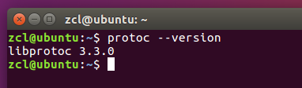
- Protobuf 编译（非常重要）
Tensorflow Object Detection API 用 Protobufs 来配置模型和训练参数. 在用这个框架之 前,必须先编译Protobuf 库。首先在home目录下新建tensorflow文件夹，将下载的models-master模型解压到这个目录tensorflow下。
接下来进入models-master的research目录，输入下面命令实现Protobuf库的编译：
protoc object_detection/protos/*.proto --python_out=.
执行这个命令后会在object_detection/protos文件夹下生成很多.py文件。
添加环境变量：
gedit ~/.bashrc
在最后一行输入：
export PYTHONPATH=$PYTHONPATH:`pwd`:`pwd`/slim
source ~/.bashrc
在research目录下执行下面命令，得到ＯＫ则说明安装成功:
python object_detection/builders/model_builder_test.py
下载ssd_mobilenet_v1_coco_2017_11_17这个模型文件，然后解压，在object_detection/ssd_mobilenet_v1_coco_2017_11_17/目录下，会看到frozen_inference_graph.pb 文件。
在research目录下输入jupyter notebook 打开笔记本，然后用笔记本打开/object_detection/object_detection_tutorial.ipynb
把Download Model代码块直接注释掉。（因为已经下载了模型，所以不用下载了）。
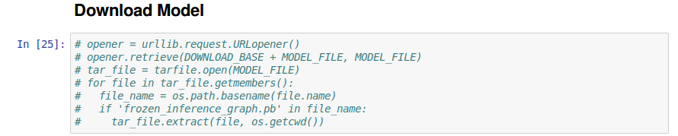
如果tensorflow 是1.2版本，还需将下面两行注释掉：
if tf.__version__ < '1.4.0':
raise ImportError('Please upgrade your tensorflow installation to v1.4.* or later!')
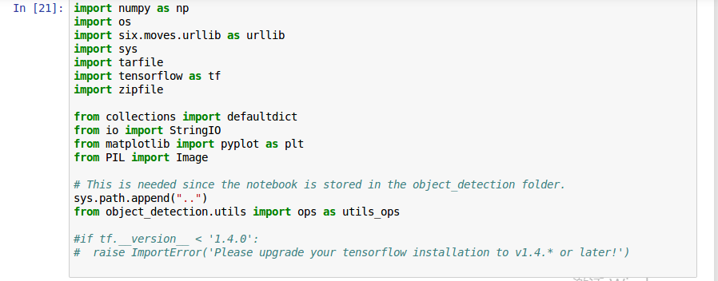
然后点cell，run all。运行结果如下。
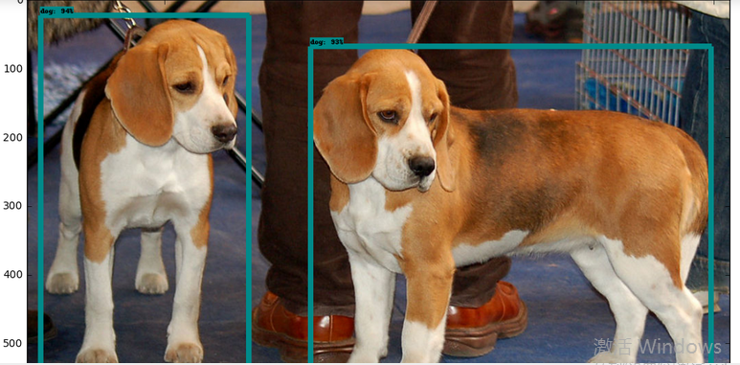
- 训练自定义数据集的检测器：
在给你的object_detection文件夹里，是训练自定义数据集的所有资料，将该文件夹放到home目录下的tensorflow文件夹下。其中数据是博客中下载的，该数据已经打好标签了。当然也可以自己使用labelimg软件制作。注意：给你的object_detection文件夹里的protos文件夹，是你自己编译出来的，在tensorflow/models-master/research/object_detection/protos.
- 创建TFrecord
到了这里，你应该有一个图像目录，里面有所有的图像，以及 2 个额外的目录：训练和测试。在测试目录内应该是你的图像的约10% 的副本与他们的 XML 注释数据，然后训练目录应该有其余的副本。
现在我们需要将这些 XML 文件转换为单个 CSV 文件，它们可以转换为 TFRecord 文件。
首先，运行xml_to_csv.py文件，命令为 python xml_to_csv.py
运行下面命令生成tfrecord格式文件，该文件即可用于训练。
python generate_tfrecord.py --csv_input=data/train_labels.csv --output_path=data/train.record
python generate_tfrecord.py --csv_input=data/test_labels.csv --output_path=data/test.record
ssd_mobilenet_v1_pets为配置文件，里面有配置了一些训练数据的文件路径。
在training目录里有object-detection.pbtxt。该文件规定了检测的类别名称和种类。
运行Python train.py --logtostderr --train_dir=training/ --pipeline_config_path=ssd_mobilenet_v1_pets.config
运行下面命令导出训练网络。
python3 export_inference_graph.py \
--pipeline_config_path=ssd_mobilenet_v1_pets.config \
--trained_checkpoint_prefix=training/model.ckpt-30 \
--output_directory=mac_n_cheese_inference_graph

测试自定义模型：
启动 jupyter notebook笔记本并打开object_detection_tutorial.ipynb，让我们进行一些更改。 首先，前往“变量”部分，然后更改模型名称以及检查点和标签的路径：
# What model to download.
MODEL_NAME = 'mac_n_cheese_inference_graph'

# Path to frozen detection graph. This is the actual model that is used for the object detection.
PATH_TO_CKPT = MODEL_NAME + '/frozen_inference_graph.pb'

# List of the strings that is used to add correct label for each box.
PATH_TO_LABELS = os.path.join('training', 'object-detection.pbtxt')

NUM_CLASSES = 1
接下来，我们可以删除整个下载模型部分，因为我们不需要再下载了。
最后，在“检测”部分中，将TEST_IMAGE_PATHS变量更改为：
TEST_IMAGE_PATHS=[ '/home/zcl/tensorflow/models-master/research/object_detection/test_images/image1.jpg' ]
然后点cell，run all

